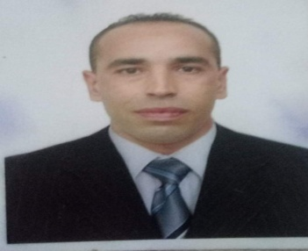

**CURRICULUM.VITAE**

**ETAT CIVIL**

**Nom**: ABIDI **Prénom** : NASREDDINE

**Date de naissance**: 20-03-1981  **Lieu de naissance** : KHENCHELA

**Situation de famille**: Marié **Nationalité** : ALGERIENNE

**Adresse** : Cité 344 en face de la mosquée Salem khenchela (40000) **email :** gcridha5@gmail.com

**Situation vis-à-vis du service national**: Dégager (accompli) **Tél**: 06-76-55-76-79

**DIPLOME**

|  |  |  |
| --- | --- | --- |
| Diplôme et attestation | Date d’obtention | Lieu d’obtention |
| Ingéniera en génie civil sous spécialité : structure | Juin 2007 | Université de l’arbi Ben Mhidi  OUM EL BOUAGHI |
| Baccalauréat option : science | Juin 2002 | Lycée Chihani Bachir  Khenchela |

**STAGES**

|  |  |  |
| --- | --- | --- |
| Intitulé du stage | Date d’obtention | Lieu du stage |
| Formation des logiciels:   * Etabs : version anglaise * Robot Bat : version française * AutoCAD | Juin 2006  Au  Décembre 2006 | Bureau d’Etudes Techniques  Et Architecture de la willaya du  Khenchela (B.E.E.K) |

**EXPERIENCE**

|  |  |  |
| --- | --- | --- |
| Poste | Date d’obtention | Lieu d’obtention |
| * Etude+chargé de suivi | 01-07-2007 Au 23-09-2007 | B.E.T PRIVE |
| * Etude+chargé de suivi | 24-09-2007 Au 24-11-2007 | B.E.T PRIVE |
| * Ingénieur | 10-12-2007 jusqu’à maintenant | Les Collectivité locale  wilaya de khenchela ( APC – DAIRA-WILAYA) |

**CONNAISSANCE LINGUISTIQUE**

|  |  |  |  |
| --- | --- | --- | --- |
| Langue | Parlée | Lue | Ecrite |
| * Arabe | Très bien | Très bien | Très bien |
| * Français | Très bien | Très bien | Très bien |
| * Anglais | moyen | Très bien | Très bien |

**AUTRES**

-Maîtrise l’outil informatique -Apte de travail sur chantier

-Bon condition physique -Dégager de toute obligation